Командные игры всегда пользовались популярностью. Многие люди предпочитают ходить в оборудованные спортзалы, где собираясь небольшим коллективом просто отдохнуть с пользой для общего физического состояния. Некоторые, предпочитают дух соперничества и занимаются спортом профессионально, отводя время специальным тренировкам и посещая соревнования с командами противника.
Спорт для всех
Одним из многочисленных видов командного спорта является волейбол. Представленная игра включает в себя две команды по шесть человек, которые находятся по разные стороны зала, отмеренного сеткой. Основная задача игры – это направить мяч на поле противника и добить его до пола в определенной зоне. Такой зоной служит разметка поля, которую защищают люди из команды соревнующихся. Главным атрибутом игры является мяч волейбольный.
Представленный вид, считается популярным спортом, который распространен не только на профессиональной арене, но и в быту. Командную игру можно увидеть на пляжах, площадках и ради развлечения, на вылазке в теплую погоду. Но не одной игры не проводится без главного спортивного снаряжения – мяча.
Атрибуты для занятия спортом
Волейбольный мяч изготавливают из искусственной, натуральной кожи и резины. Резиновая камера спрятана внутри изделия и наполняется воздухом через клапан. Наружная часть обшивается шестью независимыми панелями кожаного, синтетических материалов. Панель, в свою очередь сделана из трех секций. Размеры изделия отличатся друг от друга: длина окружности составляет от 65 до 67 см. Вес - 260 – 280 г. Классические аксессуары имеют внутреннее давление от 294,3 до 318, 82 гПа, а для пляжных - необходимо давление немного ниже.
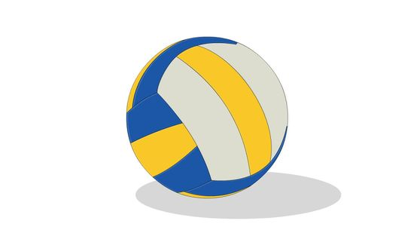
Если вы решили купить волейбольный мяч, то вам необходимо разобраться с целью приобретения. По данному принципу различают:
• Классические волейбольные
• Пляжные
Любой мяч требует особого ухода и надлежащего хранения, поэтому важно после использования очистить мяч увлажненной тканью и дать ему высохнуть. Хранить изделие специалисты рекомендуют в проветриваемом прохладном отведенном под инвентарь месте. Перевозить изделие желательно в надутом состоянии, особенно если мячи ламинированные.
Классика жанра
Данный тип применяют преимущественно для игры в спортивном зале или на отведенных по назначению площадках. Для классического волейбола используют в основном клееные, шитые из натуральных или синтетических составляющих изделия. Такой инвентарь обладает параметрами:
• Вес моделей - 260 – 280 г
• Длина окружности: 65 – 67 см
Размерная маркировка, указывается на внешней стороне изделий. Также как и параметры, свойства материала,и из чего пошит мяч:
• Microfiber Composite – кожзам или синтетический ее вариант
• Composite Leather – уплотненная синтетическая кожа
• Genuine Leather – говорит о том, что изделие из мягкой натуральной кожи
• Soft Touch – достаточно мягкая и упругая синтетическая кожа

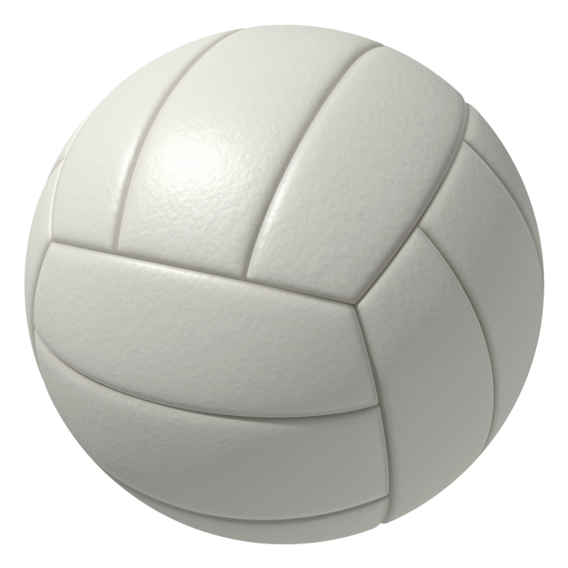

Мячи изготовляют различными способами: кроме клееных, существуют и шитые. Это значит, что панели не приклеивались к обмотанной нитями резиновой камере, а сшивались между собой. Тем самым создавая своеобразную наволочку для скрытой внутри камеры. Сшиваются панели мяча, как и при помощи специальных швейных машин, так и вручную. Во внутрь уже готовой оболочки вставляют камеру и надувают ее для игры. Сшитые мячи используются в основном в любительских играх и тренировках. Для профессиональных спортсменов и официальных соревнований применяют клееные мячи.
Волейбольный мяч купить можно и клееный или ламинированный. Производитель выпускает модели мячей путем приклеивания панелей ткани-материала на армированную камеру. Из-за приклеивания изделие нельзя держать под водой или играть в неблагоприятных погодных условиях. Так как панели могут начать отклеивается.
Пляжные игры
Помимо помещения, волейбол нашел любителей на открытой территории. Пляжный вид спорта распространен и с каждым летом привлекает новых участников. Мяч волейбольный купить для пляжного направления достаточно просто. Но для начала необходимо определиться с назначением и ощутить разницу в данных видах.
Изделие изготавливается при помощи сшивки. Материалы производители выбирают не впитывающие, износостойкие. Зачастую это синтетическая кожа и ее влагостойкие разновидности. Из натуральных материалов шьют пляжные мячи редко, так как кожа впитывает влагу и может деформировать изделие, при этом срок службы значительно уменьшается. А при игре может измениться направление подачи.
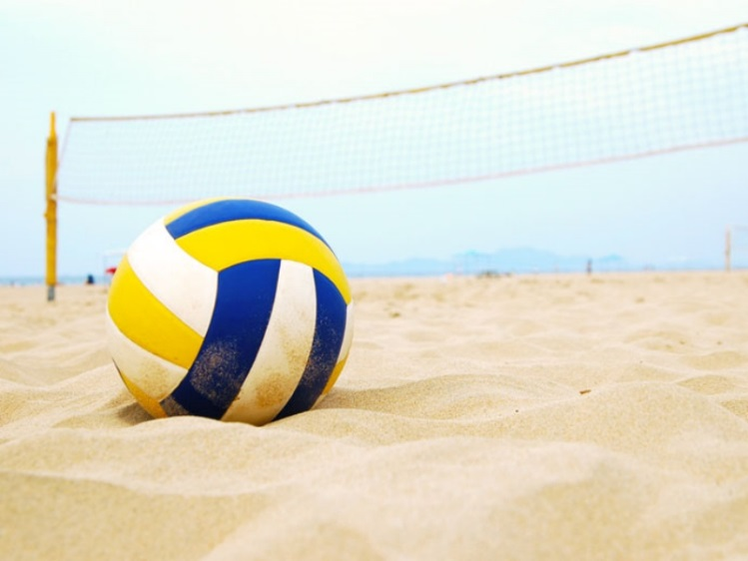
В отличие от классических моделей, пляжные - выпускают яркими и броскими. Зачастую дизайнеры используют кислотные и насыщенные цвета и оттенки для того чтобы мяч можно было заметить на улице как и болельщикам, так и игрокам. Длина окружности пляжного атрибута составляет 66-68 см, что говорит о его большем размере, по сравнению с классическим вариантом.
Изделие имеет такую же маркировку, как и классический подвид, но дополнительным маркером является надпись «Beach», то есть «пляж». Не смотря на то, что такие мячи более стойкие к окружающей среде все равно правильное использование и бережное отношение удлинит срок службы. Изделие рекомендуют использовать на песчаных площадках или на нежестком покрытии. Не смотря на то, что материалы не боятся влаги, все равно намеренно мочить в воде изделие не стоит. Соблюдения правил эксплуатации помогут пользоваться атрибутом долгие годы.
Выбор изделия
На рынке страны представлено огромное количество производителей спортивного инвентаря. У каждого завода свои особенности и недостатки, поэтому любимой спортсменами серединой является волейбольный мяч mikasa. Японская фирма выпускает изделия для волейбола разных серий: тренировочные, классические, пляжные. Именно представленная марка профессиональная и летает на соревнованиях. Изделия «Микаса» отличаются друг от друга не только стоимостью, но и назначением. Следовательно, любительский мяч является менее износоустойчивым и более доступным в цене.
Японский производитель и виды товаров:
- Для тренировок. Маркер «Training» вводит ясность при выборе изделия. Применяется во всех видах отработки силовых, классических приемов. Используют на занятиях в спортивных школах, секциях.
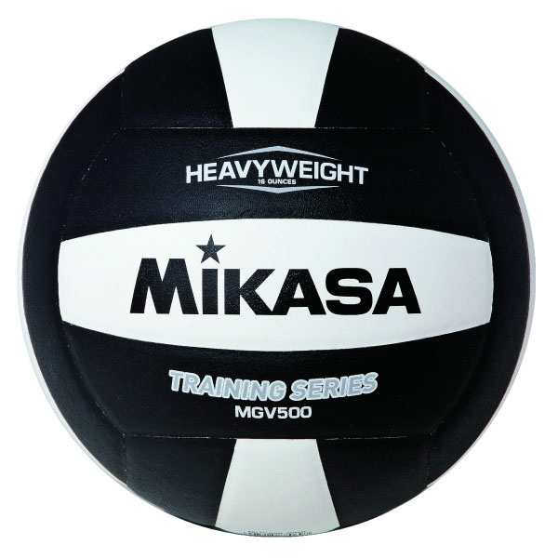
- Для любителей. Мяч сделан качественно и прочно склеен, поэтому считается долговечным и достаточно износостойким.
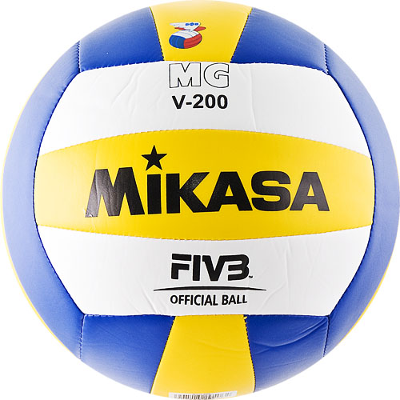
- Матч
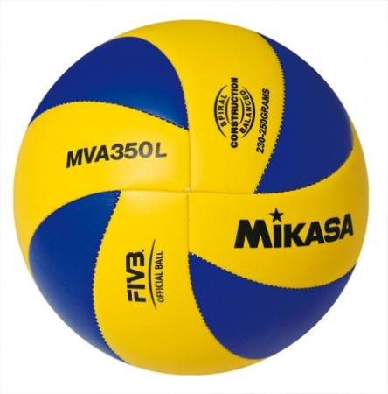
- Мяч волейбольный mikasa профессиональный. Такой мяч используют на масштабных соревнованиях и олимпиадах. Вес составляет 260-280 грамм и имеет диаметр – 210 мм.
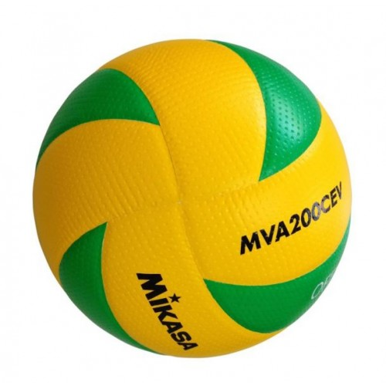
Волейбольный мяч купить в Украине киев, харьков, днепр, одесса, львов, в состоянии любой желающий. Но если вы профессиональный спортсмен и нуждаетесь в качественном изделии с отрегулированным весом и центром, то мячи лиги вам понравятся. Но если вы любитель, то надобности в дорогостоящем инвентаре просто нет. Поэтому перед тем как купить мяч волейбольный подумайте про назначение и определяйтесь с выбором изделия.

